Міністерство освіти і науки України

Національний університет “Львівська політехніка”

Інститут компютерних технологій, автоматики та метрології



**Комп`ютерні мережі**

**Лабораторна робота №7**

ДОСЛІДЖЕННЯ МЕТОДИКИ НАЛАШТУВАННЯ ВІРТУАЛЬНОЇ ЛОКАЛЬНОЇ МЕРЕЖІ (VLAN) В CISCO PACKET TRACER.

**Виконав:**

студ. групи ІР-21

Касараба В.В.

**Прийняла:**

Влах-Вигриновська Г. І.

Львів — 2021

**Мета:** Вивчити технологію VLAN і відпрацювати комплекснї практичні навички методики налаштування VLAN на комутаторах.

Схема локальної мережі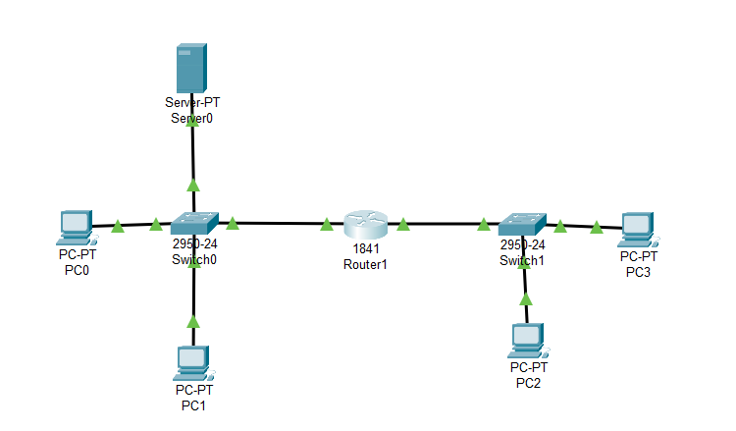

**Налаштування маршрутизатора:**

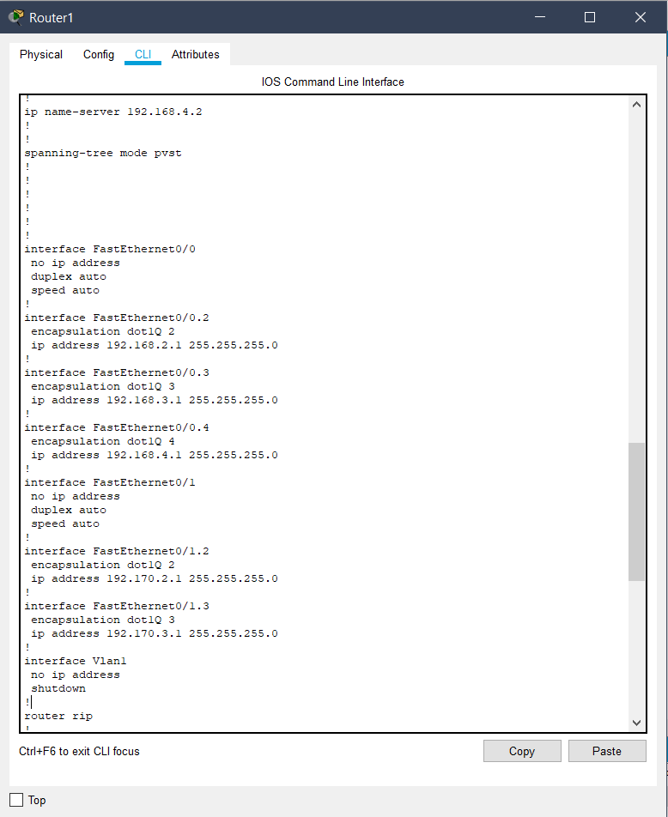

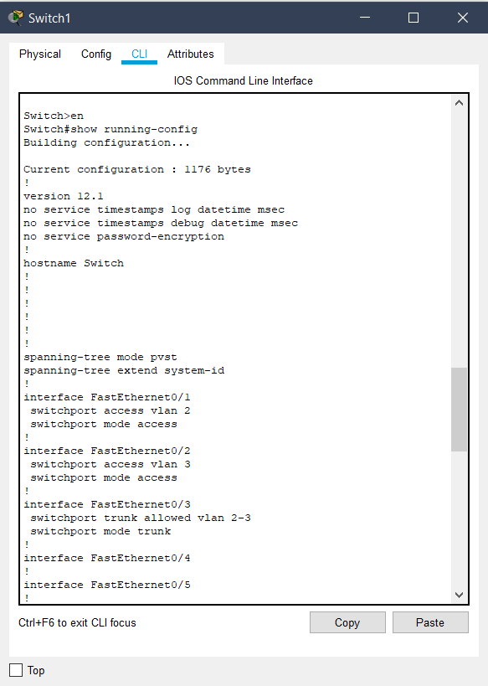

**Налаштування комутаторів:**

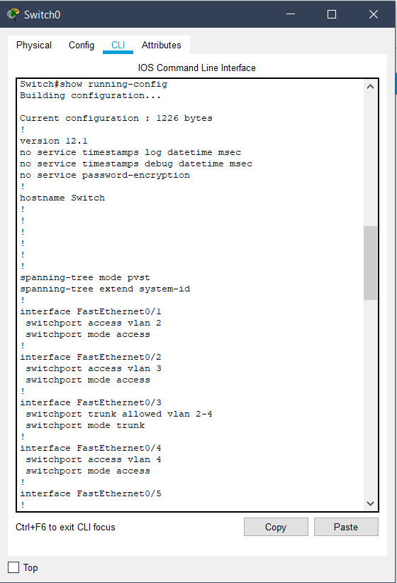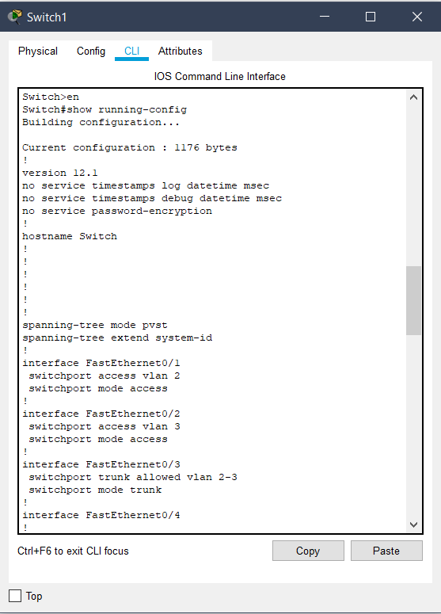

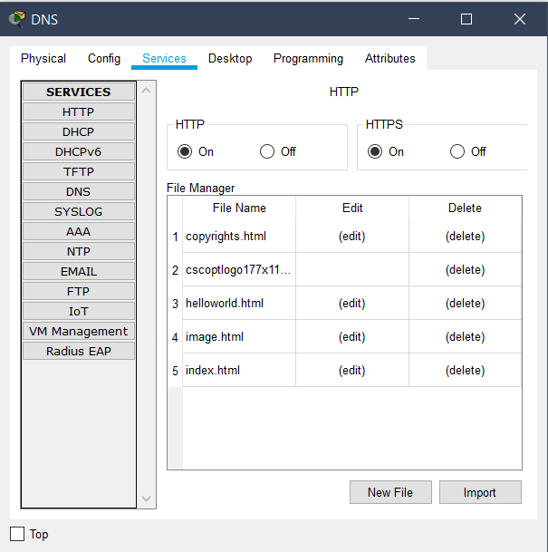

**Налаштування DNS сервера:**

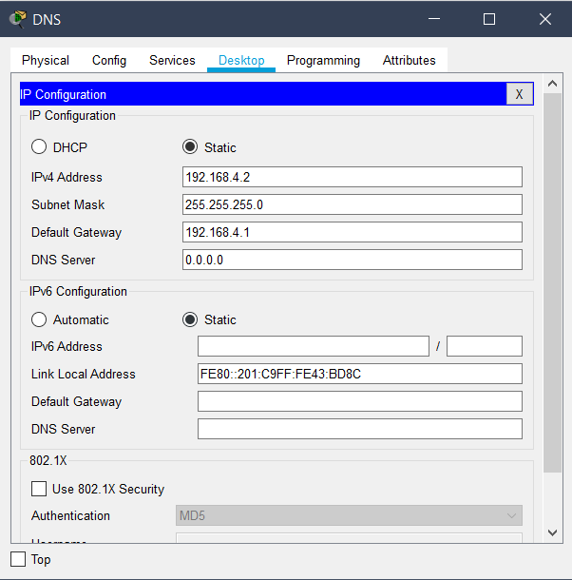

**Результати пінгування компютерів у мережі:**

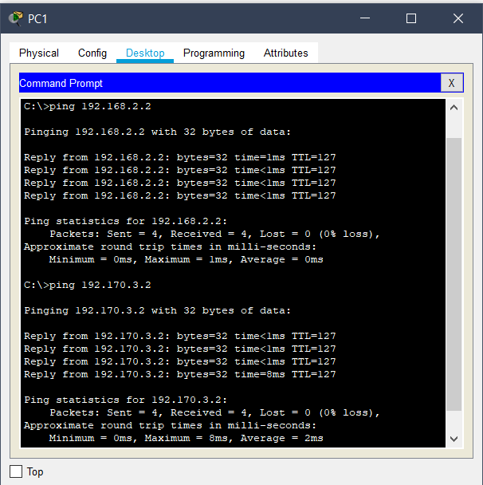

**Результати роботи DNS сервера (за допомогою пінгування збережених імен на сервері):**

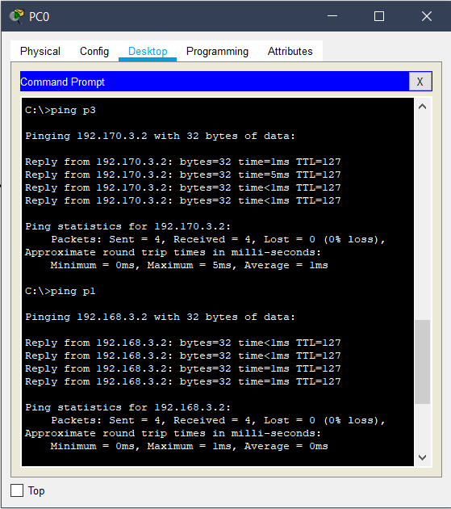

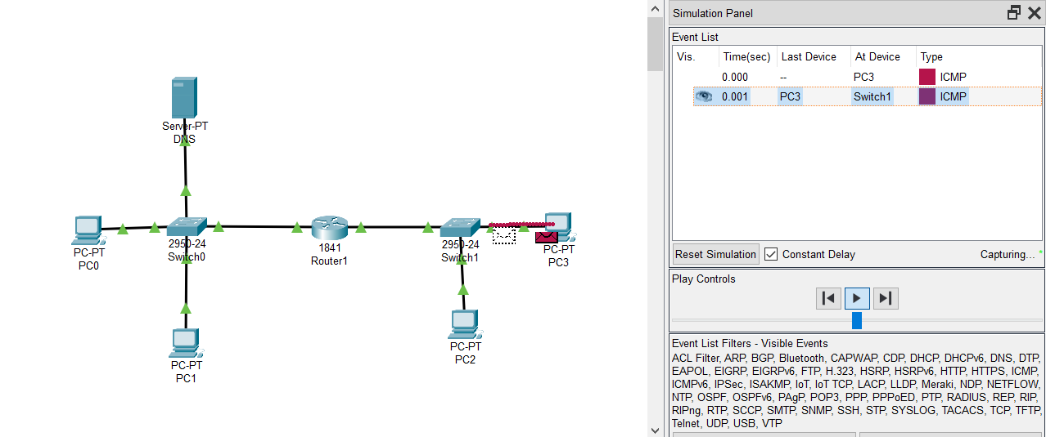**Приклади надсилання пакетів у мережі ( імітаційне моделювання в режимі «Симуляції» ):**

Надсилання ICMP пакету з комп’ютера до комутатора

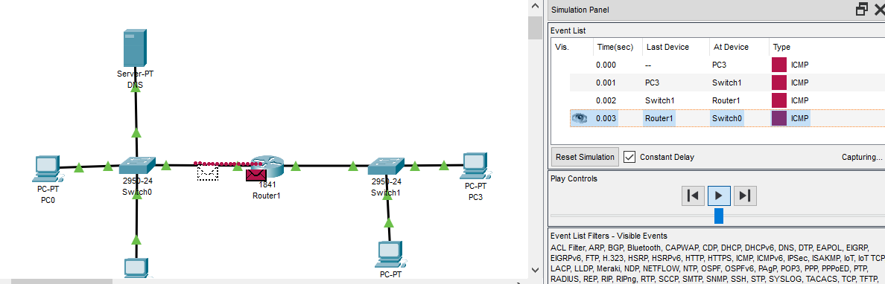

Надсилання ICMP пакету з маршрутизатора до комутатора

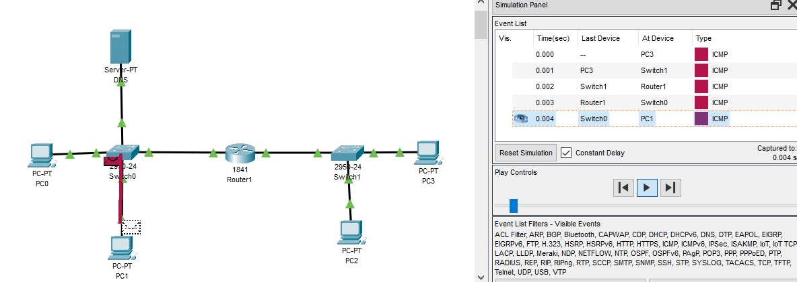

Надсилання ICMP пакету з комутатора до комп’ютера

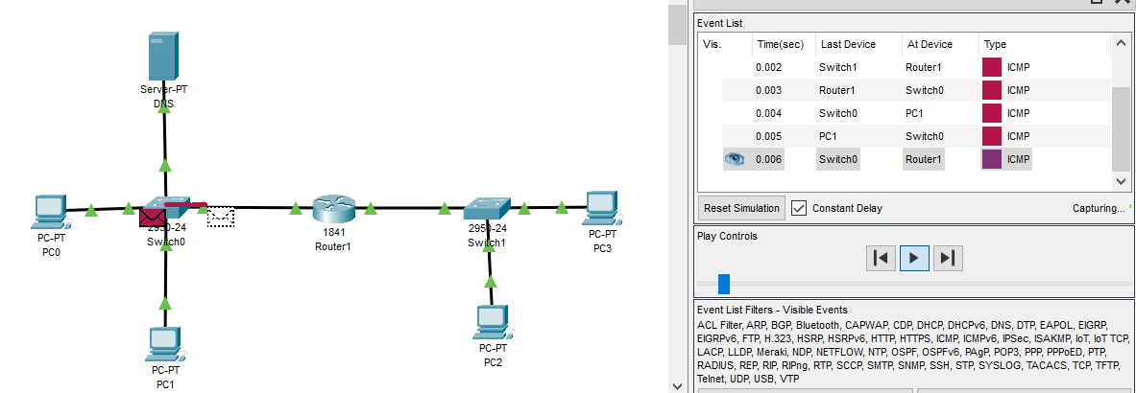

Надсилання зворотнього ICMP пакету з комутатора до маршрутизатора

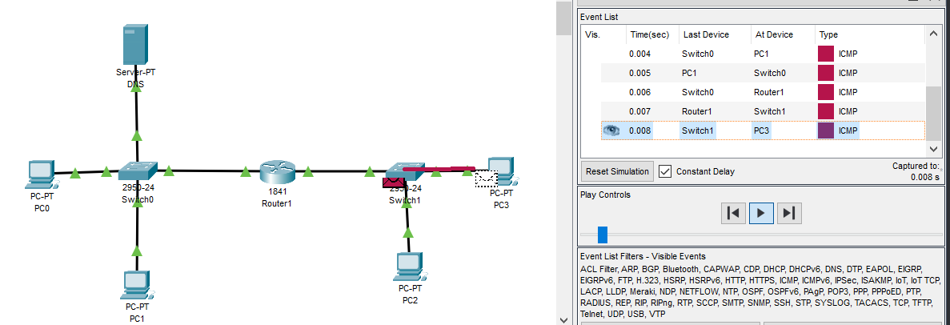

Надсилання зворотнього ICMP пакету з комутатора до комп’ютера

*Список протоколів задіяних в процесі виконнання режиму «Симуляції»:*

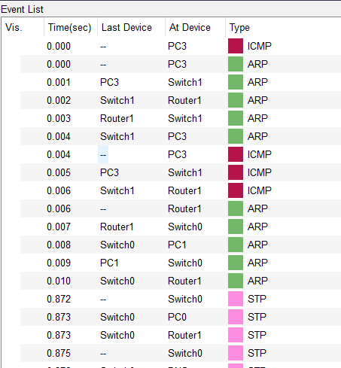

Arp протокол потрібен для широкомовної розсилки щоб взнати ip-адрес компютера і роутера, також можна побачити що він надсилається тільки певному vlan, а не всім.

ICMP протоколвідповідає за надсилання пакету даних і отримання результату від компютера-приймача

**Висновок:**

         На цій лабораторній роботі я продовжив вивчення інтерфейсу програми-емулятора Cisco Packet Tracer. Детально ознайомився з технологією VLAN і навчився налаштовувати VLAN на комутаторах та зєднювати між собою за допомогою маршрутизаторів.

У процесі виконання лабораторної роботи, я повторив проектування мереж у Cisco Packet Tracer і конфігурування комп'ютерів, комутаторів, та маршрутизаторів у комп'ютерній мережі. Також я ознайомився з методом  програмування комутаторів для створення влан, та правильного програмування маршрутизаторів для передачі правильних пакетів, зокрема я вивчив нові команди для правильного налаштування мережевих пристроїв, такі як: *name,*  *switchport mode trunk, switchport trunk allowed vlan, encapsulation dot1Q, ip domain-lookup, ip name-server.* А також повторив вже вивченні команди: *conf t, vlan, int fa, switchport mode access, exit.*

Крім цього, я ознайомився з процесом побудови мережі з DNS сервером і його конфігуруванням, налаштовуванням доменів та іх ip-адрес. Ця лабораторна робота, навчила мене правильно налаштовувати VLAN, та показала переваги цієї технології.